Apple sẽ cung cấp thông tin cho cơ quan chức năng
nếu bạn sử dụng AirTag để theo dõi người khác
Một tính năng mới trên iOS 15.4 beta cho thấy Apple muốn ngăn chặn việc lạm dụng AirTag để theo dõi người khác.
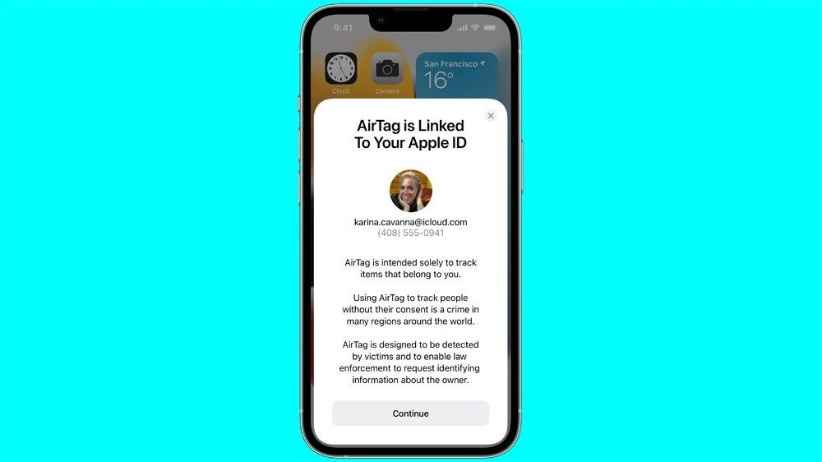
AirTag của Apple khá hữu ích trong việc theo dõi đồ vật. Tuy nhiên, thẻ theo dõi nói chung và AirTag nói riêng đang trở thành cơn ác mộng với nhiều người do bị sử dụng sai mục đích.
Gần đây, Apple nhận thấy số lượng người sử dụng AirTag để theo dõi người khác khi chưa có sự đồng ý của họ ngày càng gia tăng. Bởi vậy, hãng đang tìm cách ngăn chặn việc này bằng cách tung ra một số tính năng mới trên iOS 15.4.
Trong một thông báo trên trang Apple Newsroom, Apple nêu rõ AirTag được thiết kế để “giúp mọi người định vị đồ đạc cá nhân, chứ không phải để theo dõi con người hoặc tài sản của người khác”.
Theo 9to5Mac, sắp tới Apple sẽ hiển thị cảnh báo quyền riêng tư mới cho người dùng khi họ thiết lập AirTag. Hiện tại, cảnh báo này đã có mặt trên iOS 15.4 beta. Cụ thể, cảnh báo mới nói rằng AirTag được thiết kế để theo dõi các đồ vật và việc sử dụng nó để theo dõi người khác khi không có sự đồng ý của họ là phạm pháp.
Không chỉ vậy, thông báo trên còn nêu rõ, Apple sẽ chia sẻ thông tin chi tiết về ID Apple được ghép nối với AirTag để theo dõi ai đó khi chưa có sự đồng ý của họ cho các cơ quan thực thi pháp luật.
Ngoài ra, hiện tại iPhone đang hiển thị cảnh báo Unknown Accessory Detected (Đã phát hiện phụ kiện không xác định) nếu tìm thấy AirPods Pro hoặc phụ kiện Find my của bên thứ ba ở gần bạn.
Với bản cập nhật iOS 15.4 sắp tới, bất cứ khi nào iPhone phát hiện thấy AirPods hoặc phụ kiện tương thích với Find-My, nó sẽ hiển thị tên của chúng thay vì xác định chúng là Unknown Accessory (Phụ kiện không xác định).
Bên cạnh những thay đổi trên, Apple còn thực hiện một số biện pháp chống theo dõi khác, bao gồm cho phép chủ sở hữu iPhone 11, 12 và 13 tìm các thẻ AirTags không mong muốn gần họ bằng tính năng Precision Finding (Tìm kiếm chính xác). Một cảnh báo cũng sẽ hiển thị trên iPhone hoặc iPad khi một AirTag ở gần bạn phát ra âm thanh.
Ngoài ra, hãng sẽ điều chỉnh chuỗi âm báo của AirTag để nó phát âm thanh to nhất có thể giúp tìm AirTag bị thất lạc dễ dàng hơn.
Rõ ràng, AirTag giúp bạn dễ dàng âm thầm theo dõi ai đó mà họ không hề hay biết. Tuy nhiên, Apple nhận ra đây là một vấn đề lớn về quyền riêng tư và an toàn, vì vậy họ đang thực hiện các bước để tinh chỉnh mạng Find my để giảm bớt các hành vi không mong muốn như vậy.
Ca Tiếu/Bành Lê
https://www.makeuseof.com/anti-stalking-measures-airtags-ios-15-4/

